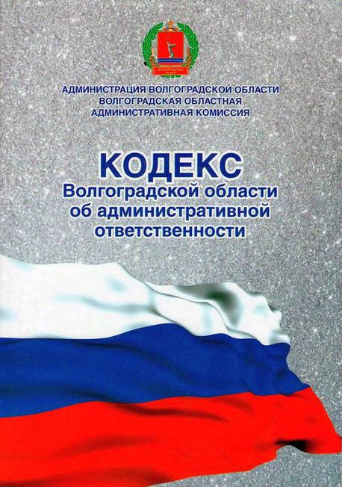
За три месяца 2025 года территориальной административной комиссией городского поселения г. Суровикино Суровикинского муниципального района, проведено 3 заседания.
Ответственным секретарем территориально-административной комиссии администрации городского поселения г. Суровикино в январе 2025 года составлен 1 протокол по статье 13.28 Кодекса Волгоградской области об административной ответственности. Данный протокол был направлен для рассмотрения и принятия решения Мировому судье судебного участка № 53 г. Суровикино Волгоградской области.
Административной комиссией проводилась работа по информированию населения на сайте администрации городского поселения города Суровикино в сети «Интернет» по Правилам благоустройства, о запрете на распространение информации и фото-видео кадров о прилетах беспилотников. Была размещена информация о деятельности территориальной административной комиссии городского поселения город Суровикино за 2024 год.

Территориальная административная комиссия городского поселения г. Суровикино Суровикинского муниципального района сообщает, что в соответствии с Правилами благоустройства на территории поселений запрещается:
- складировать, хранить на прилегающей территории металлический лом, навоз, обрезки деревьев, листья, сухую траву и иные виды отходов производства и потребления;
- разводить костры, сжигать промышленные и бытовые отходы, мусор, листья, обрезки деревьев, сухую траву на улицах, площадях, парках, прилегающих и придомовых территориях, а также сжигать мусор в урнах, контейнерах;
- хранить уголь, дрова, корма для сельскохозяйственных животных, песок, глину, щебень, гравий, кирпич, блоки, плиты и другие строительные материалы на тротуарах, газонах, на прилегающей территории без разрешения администрации поселения;
-хранить или ремонтировать транспортные средства, сельскохозяйственную технику и иных видов технику, в том числе разукомплектованную (неисправную) на прилегающей территории и иных местах вне зависимости от времени года.
Владельцы индивидуальных жилых домов обязаны:
- содержать в чистоте и порядке территорию домовладения;
-производить на территории земельного участка (домовладения) покос травы, в том числе сорной, при достижении травяным покровом высоты 15см; скошенная трава должна быть убрана в течение трех суток.
Кроме этого, у входа в объекты торговли и общественного питания должны быть установлены урны для мусора.
За нарушение правил благоустройства территорий поселений предусмотрена административная ответственность по статье 8.7 Кодекса Волгоградской области об административной ответственности: для граждан предупреждение или наложение административного штрафа в размере от пятисот до четырех тысяч рублей; на должностных лиц — наложение административного штрафа в размере от десяти тысяч до пятнадцати тысяч рублей; на юридических лиц — наложение административного штрафа от двадцати тысяч до тридцати тысяч рублей.

Заместитель председателя
территориальной-административной комиссии Т.В. Земледенко

